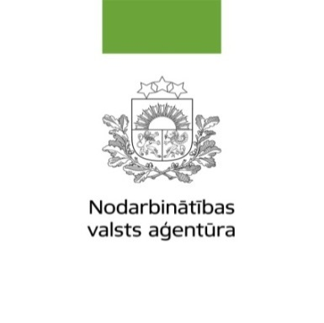
Kuldīgas filiāle
Seminārs darba devējiem

Datums: 2017. gada 16. februāris, plkst.11:00
Norises vieta: NVA Kuldīgas filiāle, Pilsētas laukums 4a, Kuldīga, 3.stāvs, 304.telpa
 | DARBA KĀRTĪBA
10:50 – 11:00 | Ierašanās, reģistrācija
11:00 – 11:15 | Semināra atklāšana  Sandra Krinkele, Nodarbinātības valsts aģentūras Kuldīgas filiāles vadītāja
11:15 – 11:35 | ESF projekts “Subsidētās darbavietas bezdarbniekiem”  Inta Balandina, projekta koordinējošā eksperte
11:35 – 11:55 | ESF projekts “Atbalsts bezdarbnieku izglītībai”- pasākums “Apmācība pie darba devēja” un “Apmācība pēc darba devēja pieprasījuma”  Agnese Jermaka, projekta koordinējošā eksperte
11:55 - 12:15 | ESF projekts “Jauniešu garantijas”- pasākums “Pirmā darba pieredze jaunietim” un “Subsidētās darbavietas jauniešiem bezdarbniekiem”  Sandis Japēņins, projekta koordinējošais eksperts
12:15 – 12:35 | Pasākums ”Nodarbinātības pasākumi vasaras brīvlaikā personām, kuras iegūst izglītību vispārējās, speciālās vai profesionālās izglītības iestādēs”  Brigita Romanovska, nodarbinātības organizatore
12:35 – 12:50 | NVA mājas lapā pieejamā informācija, kas saistoša darba devējiem  Līksma Pūre, nodarbinātības organizatore
12:50 - 13:10 | Jautājumi, diskusijas

Par dalību pasākumā informēt, sūtot e-pastu uz Brigita.Romanovska@nva.gov.lv
Vai Liksma.Pure@nva.gov.lv
Nodarbinātības valsts aģentūra sadarbojas ar valsts un pašvaldību institūcijām, nevalstiskajām organizācijām, kā arī fiziskajām un juridiskajām personām
/Bezdarbnieku un darba meklētāju atbalsta likums 6. pants, 2.punkts, 15.apakšpunkts/

